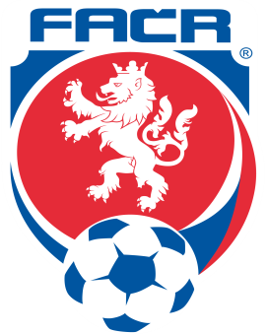
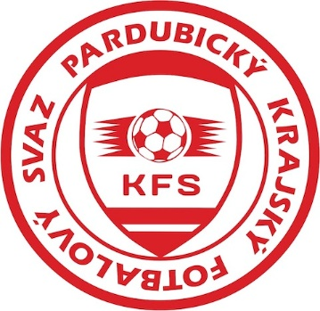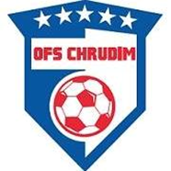

Fotbalová asociace České republiky
Okresní fotbalový svaz Chrudim
V Průhonech 685
537 03 Chrudim
IČO 22 88 27 74

Vážení sportovní přátelé,

děkujeme za přihlášení na doškolení C licence dle pozvánky.

Pro informaci zasílám přesný harmonogram školení:

16:30 – 17:00 Prezence, klubovna Letního stadionu

17:10 – 18:10 Sledování ukázkové tréninkové jednotky MFK Chrudim U10 (Zdražil, Uhlíř, Molek)

18:15 – 19:00 Stavba TJ přípravkových kategorií s důrazem na úvodní a průpravnou část (Zdražil)

19:00 – 19:30 Zhodnocení TJ, práce GTM v našem okrese (Uhlíř)

19:30 – 20:00 Diskuze.

Při prezentaci nutno předat fotografii s příjmením k vytištění trenérského průkazu a zároveň

odevzdat starý trenérský průkaz !!

Tato akce proběhne za finanční spoluúčasti Pardubického kraje, který takto podporuje soutěže

mládeže, organizované OFS Chrudim.

Na setkání s vámi se těší

Aleš Meloun Jiří Kovárník předseda OFS Chrudim GTM KFS Pardubice

Jan Uhlíř Jiří Zdražil
GTM OFS Chrudim trenér mládeže MFK Chrudim

